Nepal Rastra Bank implementa XBRL para su sistema de información de supervisión

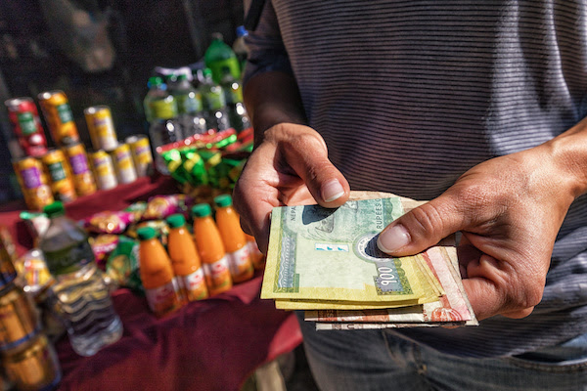
Publicado el 31 de marzo de 2023 por Editor
Nepal Rastra Bank (NRB) ha anunciado recientemente la implementación de un sistema de archivo electrónico para su Sistema de Información de Supervisión (SIS). Con este nuevo sistema, los bancos y las instituciones financieras ahora pueden enviar y almacenar sus datos financieros en formato XBRL.El sistema permite el procesamiento automatizado de datos, mejorando la calidad y facilitando el análisis de datos.
El objetivo de la implementación es mejorar significativamente la recopilación y gestión de datos, introduciendo eficiencias que mejorarán las capacidades de supervisión de NRB y mejorarán el análisis de rutina y la toma de decisiones. Un total de 120 formularios de entrada se han armonizado en 50 declaraciones, lo que reduce la carga de información para los bancos y las instituciones financieras.
El gobernador Mahaprasad Adhikari cree que el SIS proporcionará datos confiables y precisos para ayudar en la formulación de políticas efectivas y el fortalecimiento del sector financiero. Sunil KC, presidente de la Asociación de Banqueros de Nepal, elogió la implementación del SIS como un hito para el sistema financiero de Nepal y prometió el pleno apoyo de los bancos y las instituciones financieras en su implementación.
Se espera que este sistema mejore la capacidad de supervisión del banco nacional y fortalezca el sector financiero de Nepal. ¡Felicitaciones a todos los involucrados!
Lea más aquí o lea el informe bancario completo aquí.
IMPLEMENTACIÓN NEPAL NRB XBRL

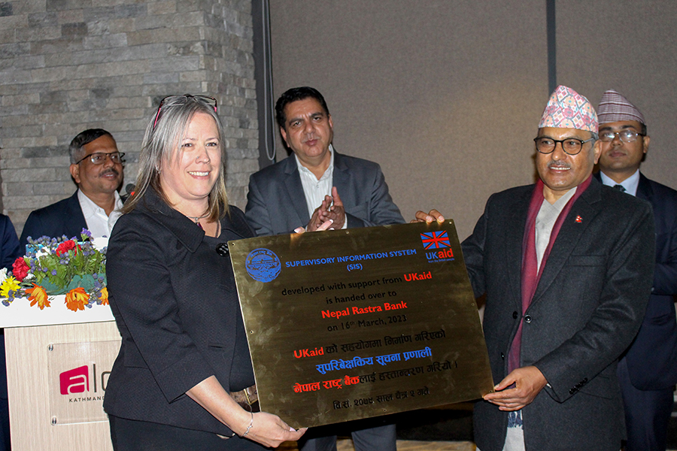
Transferencia del 'Sistema de Información de Supervisión' al Banco Nacional
16.03.2023 por administrador
2 Chait, Katmandú. El 'Sistema de información de supervisión' implementado con el objetivo de automatizar y facilitar la tecnología de la estructura de supervisión de Nepal Rastra Bank ha sido entregado a Rastra Bank.
Pippa Bird, directora de desarrollo de la Foreign Commonwealth and Development Office (FCDO) de la British Aid Commission, entregó el sistema al gobernador Mahaprasad Adhikari, en una ceremonia celebrada en Katmandú. El SIS fue creado con el apoyo financiero del Programa de Estabilidad del Sector Financiero (FSSP) del British Council.
En el programa, el gobernador Adhikari dijo que, con la implementación del SIS, el marco de regulación y supervisión de los bancos e instituciones financieras ha entrado en un sistema automatizado. Al afirmar que existe la necesidad de datos confiables y precisos para la formulación e implementación de políticas efectivas del sector financiero, el gobernador Adhikari expresó su confianza en que el SIS cumpliría con este requisito. En el evento, el director de FCDO, Bird, expresó su confianza en que la capacidad de supervisión del banco nacional mejoraría mediante la implementación del SIS y agregó que el gobierno del Reino Unido siempre está comprometido con el fortalecimiento del sector financiero de Nepal.
El presidente de la Asociación de Banqueros de Nepal, Sunil KC, dijo que la implementación del SIS ha demostrado ser un "hito" para el sistema financiero de Nepal. Prometió pleno apoyo de bancos e instituciones financieras en su implementación.
El SIS es un sistema de reporte basado en tecnología en línea. Los bancos y las instituciones financieras envían datos e información para informes regulares al Nepal Rastra Bank a través de este sistema. Los datos se procesan a través de un sistema automatizado.
Fuente: OnlineKhabar

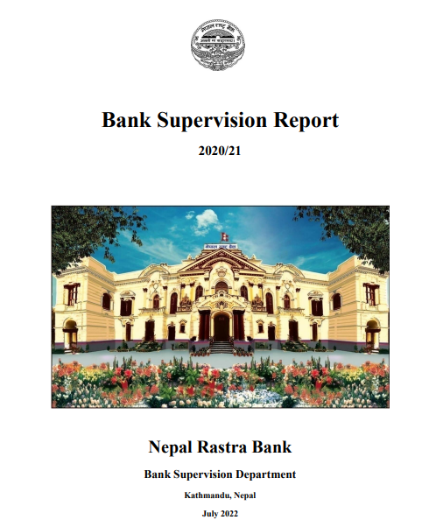

Mensaje de la directora ejecutiva
Estimados lectores,
El sector bancario es fundamental para la economía de un país debido a su papel crucial en la canalización de recursos del sector del superávit al sector deficitario. Un sistema bancario sólido y eficaz es una de las principales columnas vertebrales de la estabilidad financiera. NRB se compromete a cumplir su objetivo de mantener la estabilidad financiera a través de una supervisión eficaz de los bancos y las instituciones financieras.
Las instituciones financieras independientes seguras, sólidas y autorreguladas, las transacciones bancarias transparentes y favorables al consumidor, la adopción de las mejores normas prudenciales internacionales y las mejores prácticas de supervisión, la mitigación de los riesgos sistémicos mediante un enfoque avanzado de supervisión y, en última instancia, el logro de la estabilidad financiera siempre han sido el objetivo de NRB como regulador y supervisor.
El departamento de supervisión bancaria de NRB tiene el mandato de inspeccionar y supervisar las instituciones con licencia de clase "A" y se ha esforzado continuamente por adoptar las mejores prácticas en las áreas de supervisión. Supervisión basada en riesgos, mecanismo de pruebas de estrés, fusiones y adquisiciones, etc. son algunas de las iniciativas tomadas que se espera que formen bancos más fuertes y resistentes.
El COVID-19 ha planteado un desafío sin precedentes para el sistema bancario. Sigue habiendo problemas para garantizar la calidad de los activos, dirigir los recursos financieros a los sectores generadores de empleo, gestionar la liquidez y estabilizar el tipo de interés. El Departamento, mediante su supervisión continua, desempeña un papel importante en el tratamiento de estas cuestiones.
Además, NRB goza de independencia operativa en el desempeño de sus funciones. Para generar confianza entre sus partes interesadas, la transparencia y la divulgación adecuadas son muy importantes. Este informe difunde información al respecto.
Quisiera expresar mi sincero agradecimiento a mis colegas de la Dependencia de Políticas y Planificación por sus esfuerzos para presentar este informe en la forma actual. También quisiera dar las gracias a todo el personal del Departamento por su constante esfuerzo en el cumplimiento de sus responsabilidades.

Gracias
Dev Kumar Dhakal
Director Ejecutivo

INDUSTRIA BANCARIA NEPALÍ
El establecimiento de Nepal Bank Limited en 1937 AD marcó el comienzo del sector bancario formal en Nepal. Desde entonces, la industria bancaria nepalí ha experimentado cambios significativos en términos de tamaño, complejidad, funciones y roles en la economía.
A fines de la década de 1980, se introdujeron políticas de liberalización financiera en Nepal para estimular el crecimiento económico del país. Las inversiones extranjeras llegaron poco después, lo que llevó al establecimiento de varios bancos de empresas conjuntas en el país. Del mismo modo, un gran número de inversores nacionales también comenzaron a invertir en la industria bancaria. Como resultado, los bancos e instituciones financieras (BFI) proliferaron después de eso con 218 BFI al final del año fiscal 2011, (Véase el Anexo 1: Crecimiento de las instituciones financieras (números) para más detalles). Sin embargo, se ha producido una consolidación significativa en la industria bancaria con la moratoria sobre nuevas licencias, la introducción de una política de fusiones y adquisiciones y una disposición obligatoria para aumentar el capital desembolsado casi cuatro veces.
A mediados de junio de 2022, hay un total de 127 BFI en operación según la licencia de NRB: 27 bancos comerciales, un banco de desarrollo de infraestructura, 17 bancos de desarrollo, 17 compañías financieras y 65 instituciones financieras de microfinanzas. Del mismo modo, el número de sucursales de BFI se sitúa en 11.492 a mediados de junio de 2022.
En el año fiscal 2020/21, el número de BFI disminuyó de 155 a 133 y el número total de sucursales aumentó de 9,765 a 10, 683. Después de la introducción de la política de fusiones y adquisiciones, el número de BFI involucradas en este proceso llegó a 229 a mediados de julio de 2021. De los cuales, las licencias de 171 BFI fueron revocadas, formando así 58 BFI. Y durante F/Y 2020/21, 35 BFI han participado en el proceso de fusión / adquisición, de los cuales se revocó la licencia de 21 BFI formando 14 BFI.
Hay un predominio del sector bancario en el sistema financiero de Nepal. Varios proyectos de gran envergadura se están financiando mediante préstamos bancarios. Asimismo, el papel de los bancos es esencial para la importación y exportación de bienes y servicios. Además, con el avance tecnológico, cada vez más personas están adoptando tarjetas electrónicas, billeteras digitales, Internet, código de respuesta rápida (QR) y servicios de banca móvil para realizar transacciones financieras que indican que Nepal se está moviendo hacia una economía menos monetaria.
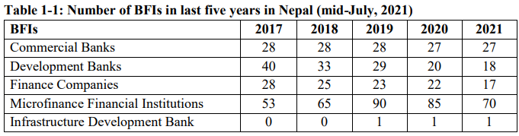
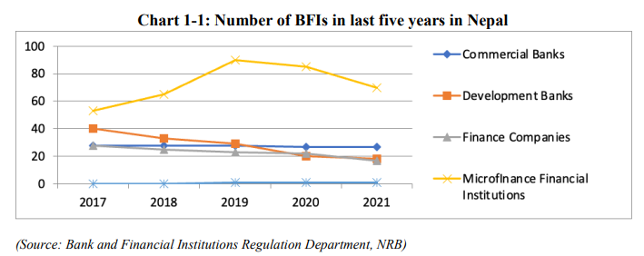
Nepal Rastra Bank como regulador y supervisor
Nepal Rastra Bank, el banco central de Nepal, se ha encargado de llevar a cabo las tareas de regulación y supervisión de los bancos y las instituciones financieras en el país. Ha existido una disposición legislativa adecuada que autoriza a NRB a desempeñar esas funciones. La Ley del Banco Rastra de Nepal, de 2002, ha convertido al NRB en una institución autónoma facultada para regular y supervisar el sector bancario nepalés. Del mismo modo, la Ley de Bancos e Instituciones Financieras de 2017 reitera que las instituciones establecidas en virtud de esta Ley están sujetas a la regulación y supervisión de NRB.
NRB ha estado emitiendo continuamente varias directivas, directrices y políticas a las instituciones autorizadas, teniendo en cuenta las condiciones bancarias nacionales y las mejores prácticas internacionales. Hay un Departamento separado llamado Departamento de Regulación de Bancos e Instituciones Financieras asignado con tal responsabilidad.
NRB supervisa las actividades de los bancos e instituciones financieras sobre la base del marco legal existente, las regulaciones emitidas a través del Departamento de Regulación de Bancos e Instituciones Financieras, manuales internos y las principales políticas internacionales de orientación emitidas por el Comité de Supervisión Bancaria de Basilea (BCBS). Para que la supervisión sea más efectiva, NRB ha establecido cuatro departamentos de supervisión diferentes. Entre los cuatro departamentos de supervisión, el Departamento de Supervisión Bancaria supervisa los bancos comerciales, así como el Banco de Desarrollo de Infraestructura. Además, el Departamento de Supervisión de Instituciones Financieras y el Departamento de Supervisión de Microfinanzas supervisan a los bancos de desarrollo, las empresas financieras y las instituciones de microfinanciación, respectivamente.
NRB tiene como objetivo ser más proactivo mediante la aplicación de métodos de supervisión que sean prospectivos y analíticos. Los bancos son supervisados a través de la inspección in situ y la vigilancia fuera del sitio. Desde 2014, ha comenzado a realizar una inspección in situ bajo el enfoque de supervisión basada en el riesgo (RBS). Si bien este enfoque se ha aplicado plenamente en los bancos comerciales, el NRB tiene previsto adoptar gradualmente este enfoque en todas las instituciones financieras internacionales. Con arreglo a este método, se evalúan las principales áreas de riesgo, así como otras áreas importantes de los bancos, se elaboran y crean perfiles de riesgo sobre la base de la cantidad del riesgo, la calidad de los procedimientos de gestión de riesgos y la dirección de los riesgos, y las cuestiones importantes se comunican al banco en cuestión para que adopte las medidas correctivas y las mejoras necesarias en los próximos días. Bajo el enfoque RBS, los principales riesgos a los que se enfrentan los bancos se clasifican en seis categorías diferentes, a saber, riesgo de crédito, riesgo de liquidez, riesgo de mercado, riesgo operativo, riesgo de tipo de interés y riesgo de tipo de cambio, y los examinadores in situ examinan la cantidad de estos riesgos, la calidad de la gestión del riesgo, así como evalúan la dirección del riesgo y sugieren la respuesta supervisora adecuada. La estrategia de supervisión de NRB con respecto a la utilización de recursos de supervisión limitados se basa en las evaluaciones realizadas durante estas inspecciones in situ. Además, se han realizado importantes esfuerzos en la implementación del Sistema de Información de Supervisión (SIS) para el proceso de inspección in situ, la supervisión fuera del sitio; recibir devoluciones/informes regulatorios de los bancos y analizar las devoluciones/datos recibidos. El sistema se aplicará gradualmente a la mayoría de las entidades autorizadas por el NRB a su debido tiempo.
La Banca Comercial
En la actualidad hay 27 bancos comerciales. Los bancos comerciales comprenden la mayor parte de los activos en la industria bancaria. Debido al tamaño y la importancia de estos bancos, están más estrictamente regulados que otras categorías de instituciones. Debido a la liberalización del sector bancario, se produjo un aumento espectacular del número de bancos comerciales del sector privado. Sin embargo, tres bancos comerciales del sector público todavía tienen una cuota de mercado considerable en la industria. Sin embargo, la participación de los bancos del sector privado en el total de depósitos, préstamos y activos totales ha ido aumentando gradualmente.
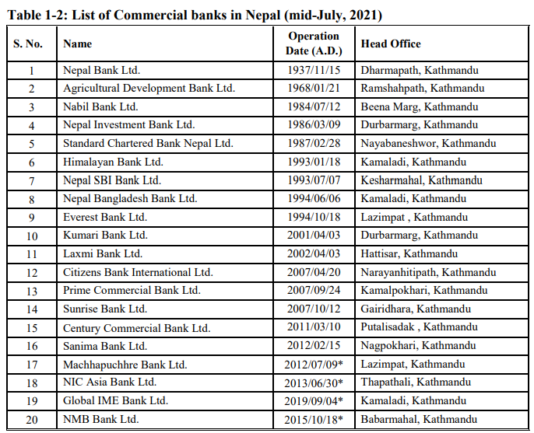
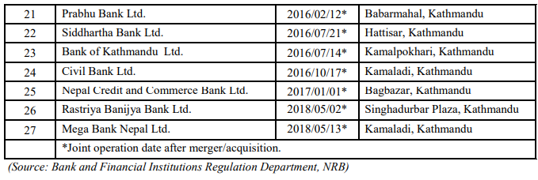
Propiedad y control
Los bancos comerciales en Nepal pueden clasificarse ampliamente en dos grupos: bancos públicos (de propiedad estatal) y privados (no estatales) basados en la propiedad y el control. A mediados de julio de 2021, había 3 bancos públicos y 24 del sector privado en funcionamiento. Entre los 3 bancos públicos, Rastriya Banijya Bank Limited es uno de los bancos más grandes de Nepal en términos de movilización de depósitos. El Gobierno de Nepal posee el 99,97 por ciento de las acciones de Rastriya Banijya Bank Limited. Del mismo modo, el Gobierno de Indonesia posee el 51 por ciento de la participación en el capital social de Nepal Bank Limited (NBL) y Agricultural Development Bank Limited (ADBL) cada uno. ADBL se estableció inicialmente como un banco de desarrollo, especializado en el sector agrícola, con 100 por ciento de propiedad gubernamental y se actualizó a banco comercial en 2006.
Los bancos de propiedad privada de Nepal pueden reagruparse en bancos de propiedad nacional y bancos de empresas conjuntas extranjeras. A mediados de julio de 2021, había cinco bancos extranjeros de empresas conjuntas de 24 bancos de propiedad privada. Además, según la sección 9 subsección 1 de la Ley de Bancos e Instituciones Financieras de 2073, los bancos deben emitir un mínimo del 30 por ciento del capital social emitido al público en general.
Alcance de las operaciones: público vs. privado
Aunque el número de bancos comerciales ha disminuido ligeramente en los últimos años debido a la política de consolidación adoptada por el NRB mediante la promoción de fusiones y adquisiciones, el aumento sustancial del capital mínimo obligatorio, el aumento de las sucursales bancarias y el volumen total de préstamos y depósitos demuestran un aumento considerable del acceso, la divulgación y las actividades. Los depósitos totales de los bancos comerciales han aumentado de Rs. 3,423.02 mil millones en 2019/20 a RS. 4,086.20 mil millones en 2020/21. Los depósitos de los bancos públicos crecieron un 14,22 por ciento, mientras que los de los bancos privados (bancos no estatales) aumentaron un 20,29 por ciento.
Del mismo modo, los préstamos y anticipos de los bancos comerciales han alcanzado Rs. 3687.65 mil millones a mediados de julio de 2021, en comparación con un total de Rs. 2924.79 mil millones a mediados de julio de 2020 con un incremento del 26.08 por ciento. Los préstamos y anticipos de los bancos públicos crecieron un 26,21 por ciento, mientras que los de los bancos privados aumentaron un 26,06 por ciento.
Los activos totales de los bancos comerciales han aumentado en un 21,45 por ciento a Rs. 5.223,07 mil millones en comparación con Rs. 4.300,47 mil millones de los años anteriores. Los activos totales crecieron un 18,49 por ciento en los bancos públicos, mientras que crecieron un 21,97 por ciento en los bancos privados.
Red de sucursales
El número total de sucursales de bancos comerciales aumentó de 4.436 a mediados de julio de 2020 a 4.753 a mediados de julio de 2021 (Consulte el Anexo 2: Distribución por provincias de las sucursales de BFI (mediados de julio de 2020/21) y ha llegado a 4.847 a mediados de diciembre de 2021. NRB ha estado promoviendo el acceso financiero a través de políticas que alientan a los bancos a abrir un mayor número de sucursales en las zonas rurales. Si bien el aumento de las sucursales bancarias es abrumador, la mayoría de los servicios bancarios todavía están concentrados o confinados en las zonas urbanas y semiurbanas.
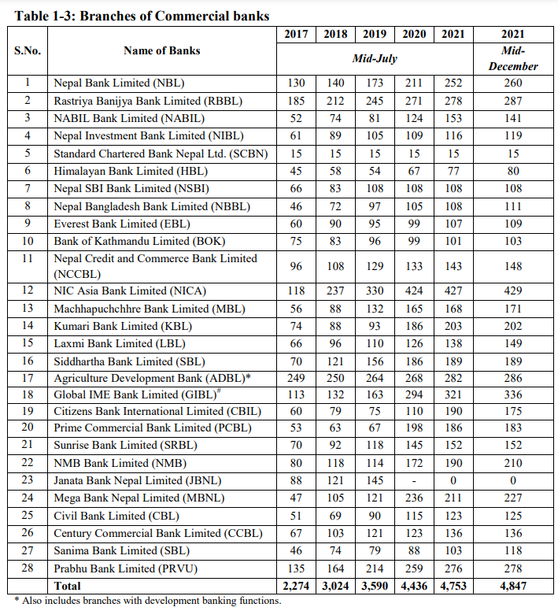
# Janata Bank Nepal Limited se fusionó con Global IME Bank Limited
Nota: Los datos anteriores incluyen sucursal bancaria de bancos comerciales, oficina de la ciudad, oficina corporativa, mostrador de extensión y oficina central. (Fuente: Departamento de Regulación de Bancos e Instituciones Financieras, NRB)

El banco del sector privado, a saber, NIC Asia Bank Limited, tiene el mayor número de sucursales (427), seguido de GIBL (321). Los bancos del sector público RBBL, ADBL y NBL tienen 278, 282 y 252 sucursales, respectivamente. Las sucursales de los bancos comerciales se concentran en la provincia de Bagmati, con 1.664 sucursales (35,01% del total de sucursales). Le siguen la Provincia 1 con 728 y la Provincia de Lumbini con 726 sucursales. La provincia de Karnali tiene el menor número de sucursales bancarias, es decir, 192 (sólo el 4,04 por ciento del total de sucursales bancarias). Debido al mayor nivel de actividades económicas en la provincia de Bagmati, las sucursales y servicios del banco se concentran aquí.
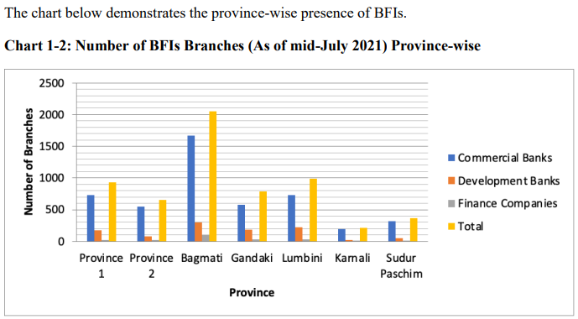
Participación de los bancos e instituciones financieras en los activos
En el cuadro 1-4 se muestran las participaciones respectivas de los bancos e instituciones financieras en los activos totales del sector bancario a mediados de julio durante ocho años consecutivos.
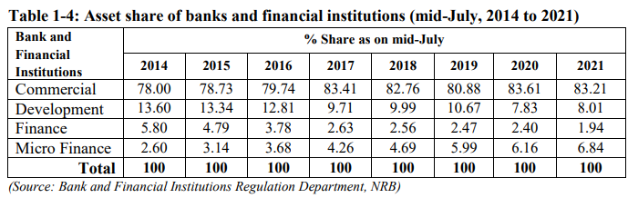

La Tabla 1-4 muestra el predominio de los bancos comerciales, con una participación del 83,21 por ciento de los activos totales de la industria bancaria nepalí a mediados de julio de 2021, dicha participación fue del 83,61 por ciento en el año anterior. La participación de los bancos de desarrollo ha aumentado del 7,83 por ciento en el año fiscal 2019/2020 al 8,01 por ciento en el año fiscal 2020/2021. Asimismo, la participación de las compañías financieras ha disminuido a 1.94 por ciento desde 2.40 por ciento durante el período de revisión. La proporción de instituciones financieras microfinancieras aumentó de 6.16 por ciento a 6.84 por ciento a mediados de julio de 2021. La disminución de la participación de las empresas financieras puede atribuirse a la fusión y adquisición, en la que varias empresas financieras se fusionan o son adquiridas por bancos de desarrollo o bancos comerciales. La tabla anterior revela que la consolidación de las BFI tiene el mayor impacto en las compañías financieras al reducir su número y disminuir sus participaciones en los activos totales del sector bancario. Del mismo modo, el aumento de la participación de las instituciones de microfinanciación se debe al creciente número de instituciones financieras de microfinanciación que ha tenido lugar como resultado de la política liberal de concesión de licencias adoptada por el NRB para las instituciones financieras de microfinanciación.
Empleo en la industria bancaria
Los bancos comerciales han empleado a 44,605 personas a mediados de julio de 2021. El número de empleados que trabajan en tres bancos públicos era de 7.100 y el banco privado emplea a 37.505 personas, como en la fecha, muestra que los tres bancos del sector público siguen empleando al 15,92 por ciento del total de personas que trabajan en la industria de la banca comercial. El sector bancario se considera un sector lucrativo para el trabajo después de completar los títulos relacionados con la gestión y la economía. Por lo tanto, muchos graduados aspiran a ingresar a este sector. Sin embargo, todavía hay una falta de mano de obra calificada en la industria. Se espera que el recurso humano en la industria mejore una vez que la industria madure completamente.
Examen de los documentos rectores
Como banco central de Nepal, NRB ha recibido un mandato claro para regular y supervisar los bancos y las instituciones financieras en Nepal. Para cumplir con sus responsabilidades regulatorias, NRB emite directivas y directrices a las BFI con licencia. Del mismo modo, NRB realiza continuamente inspecciones in situ y supervisión fuera del sitio, tanto en formas regulares como basadas en las necesidades, para evaluar sus perfiles de riesgo y su cumplimiento con las leyes, regulaciones y normas prudenciales existentes.
Los siguientes son los documentos clave que guían la función reguladora y supervisora del NRB:
• Ley del Banco Rastra de Nepal, 2002,
• Ley de Bancos e Instituciones Financieras, 2017
• Ley de Sociedades, 2017
• Nepal Rastra Bank, Estatutos de inspección y supervisión, 2074
• Directivas unificadas publicadas anualmente y circulares emitidas de vez en cuando
• Marcos de adecuación del capital
• Nepal Rastra Bank, Estatutos de Acciones Correctivas Rápidas, 2012
• Anuncios de política monetaria
• Ley de Prevención del Blanqueo de Activos (Dinero), 2008
• Varias directrices emitidas por Nepal Rastra Bank
• Manual de supervisión basada en el riesgo, volumen I y II
• Manual de supervisión externa, 2060
Acceso a servicios bancarios e inclusión financiera
NRB es la principal agencia que está involucrada en la promoción del acceso financiero en el país. A través de sus políticas, NRB ha estado trabajando para expandir los servicios bancarios y aumentar la inclusión financiera del público en general. Se ha ordenado a todos los bancos comerciales que abran o amplíen sus sucursales en todos los órganos locales del país. A mediados de julio de 2021, 750 de los 753 niveles locales tenían la presencia de sucursales de bancos comerciales. Se ha adoptado una disposición para permitir que las instituciones financieras abiertas una sucursal en el valle de Katmandú sólo después de abrir tres sucursales fuera del valle de Katmandú. Dos de estas tres sucursales deben abrirse en municipio o municipio rural. Además, los BFI no necesitan obtener permiso de NRB para abrir una nueva sucursal en lugares que no sean ciudades metropolitanas y sub-metropolitanas.
Además, NRB está trabajando para promover la banca sin sucursales y la banca móvil para aumentar el acceso al servicio / sistema bancario por parte de la población rural y no bancarizada. A mediados de julio de 2021, había 1.706 centros bancarios sin sucursales de bancos de clase "A" en funcionamiento. Asimismo, el número de clientes de banca móvil alcanzó los 12.638.366 a mediados de julio de 2021.
A mediados de julio de 2021, el número total de sucursales de bancos comerciales alcanzó las 4.753 y la población por sucursal fue de 6.3911. La población por rama fue de 6.762 habitantes en el año anterior. La población por sucursal al considerar todas las categorías de BFI se reduce a 2,844 a mediados de julio de 2021 en comparación con 3,072 a mediados de julio de 2020.

